ASSUNTO: Indica-se ao Excelentíssimo Senhor Prefeito Municipal Carlos Nelson Bueno por intermédio da Secretaria competente, que seja feita a poda da árvore e verificação se há necessidade de erradicação da mesma, localizada na Rua Dona Carlotinha, 82 - Jardim Panorama.

DESPACHO

SALA DAS SESSÕES ____/____/_____

PRESIDENTE DA MESA

INDICAÇÃO Nº / 2020

SENHOR PRESIDENTE,
SENHORES VEREADORES e VEREADORAS,

INDICAR na forma regimental, e depois de ouvido o Douto Plenário desta Casa, que seja oficiado ao Excelentíssimo Senhor Prefeito Municipal Carlos Nelson Bueno, que seja feita a poda da árvore e verificação se há necessidade de erradicação da mesma, localizada na Rua Dona Carlotinha, 82 - Jardim Panorama.

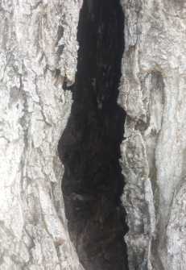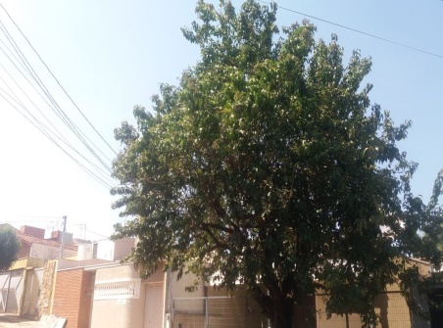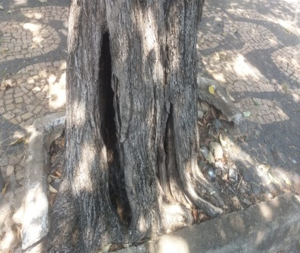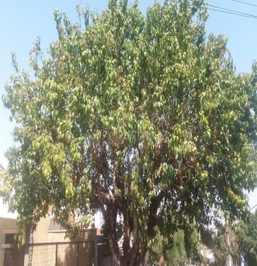

SALA DAS SESSÕES “VEREADOR SANTO RÓTOLLI”, aos 14 de setembro de 2020.

VEREADOR DOUTOR TIAGO CESAR COSTA

